ΣΥΛΛΟΓΟΣ ΕΚΠ/ΩΝ ΠΕ «Ο ΘΟΥΚΥΔΙΔΗΣ»

Αρ.πρ. 50
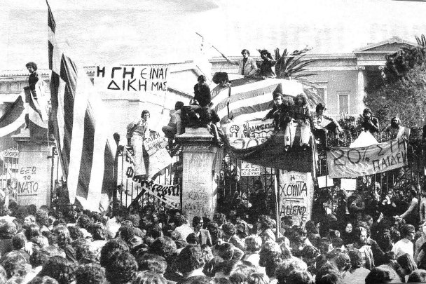

Νοέμβρης 1973-Νοέμβρης2016
Διδασκόμαστε-συνεχίζουμε για την ανατροπή! Καμιά υποταγή και συναίνεση!
Η κατάληψη του Πoλυτεχνείου, το Νοέμβρη του ’73, δεν ήρθε “κεραυνός εν αιθρία”. Ήταν η κορύφωση όλης της προηγούμενης αγωνιστικής πορείας του λαού και της νεολαίας. . Άνοιξε το δρόμο για την κατάρρευση της αμερικανοκίνητης δικτατορίας. Αποτελεί πολύτιμη πηγή πείρας για τους σημερινούς μας αγώνες. Τα διδάγματά του, εμπνέουν τις πρωτοπόρες δυνάμεις του σήμερα. Χιλιάδες νέοι διαπαιδαγωγήθηκαν με τα ιδανικά του. .Μια θυσία που δεν πήγε χαμένη. Ιούλης 1974. Κάτω από το βάρος της Κυπριακής τραγωδίας, στην οποία η Χούντα πρωτοστάτησε και την τουρκική εισβολή και κατοχή που ακολούθησε, το στρατιωτικό καθεστώς κατέρρευσε .Ο κοινός αγώνας φοιτητών εργαζομένων , λαού, καρποφόρησε.
Αυτό το καθεστώς υμνούν σήμερα οι ναζί εγκληματίες της Χρυσής Αυγής, που είχε στα όπα-όπα το μεγάλο κεφάλαιο και τα κέρδη του, και στον “γύψο” το λαό, τη νεολαία, τις ανάγκες και τους αγώνες τους.
Σήμερα η συγκυβέρνηση ΣΥΡΙΖΑ-ΑΝΕΛ έχει πάρει τη σκυτάλη της αντιλαϊκής πολιτικής ,της συμμετοχής «στα γεμάτα» στους επικίνδυνους σχεδιασμούς του ΝΑΤΟ και της ΕΕ. Προκλητικά μάλιστα ,παραμονή του εορτασμού του Πολυτεχνείου, ετοιμάζει φιέστες με τον Πρ. των ΗΠΑ, Μπ. Ομπάμα, που και στις μέρες του οι ΗΠΑ και το ΝΑΤΟ εξαπέλυσαν δεκάδες πολέμους και σφαγές λαών, γέμισαν την Ευρώπη χιλιάδες κατατρεγμένους πρόσφυγες, Στην Ουκρανία, τη Συρία, τη Λιβύη, την Υεμένη οι ανταγωνισμοί και οι αντιθέσεις ανάμεσα στις ΗΠΑ, ΕΕ, Ρωσία, Κίνα κλπ, έχουν ανάψει τη φωτιά του πολέμου, ενώ πολλά εύφλεκτα υλικά συγκεντρώνονται και στο Αιγαίο.
Άκρως επικίνδυνες κόντρες για το ποιος θα έχει το πάνω χέρι στις αγορές της περιοχής, στα πετρέλαια, το φυσικό αέρια και τους ενεργειακούς δρόμους που μπορούν να οδηγήσουν σε γενίκευση του ιμπεριαλιστικού πολέμου.
Όλοι αυτοί, ποτέ δε λογάριασαν την προστασία των λαών. Μετράνε μόνο τα κέρδη τους, τους τζίρους και τα συμφέροντα τους .Τους στέλνουν τ να χύσουν το αίμα τους για ξένα συμφέροντα, που καμιά σχέση δεν έχουν με τις δικές τους ανάγκες.
Δε θα γίνουμε κρέας για τα κανόνια των εκμεταλλευτών!
Διεκδικούμε τη ζωή που μας αξίζει!. Να γίνουν οι λαοί κυρίαρχοι του πλούτου που παράγουν!
Παλεύουμε για μία κοινωνία χωρίς εκμετάλλευσης, χωρίς φασισμό, κρίσεις πολέμους και προσφυγιά. Αυτή είναι η καλύτερη τιμή στον αγώνα του λαού μας ,αλλά και στους νεκρούς του Πολυτεχνείου!

ΤΟ ΔΣ

